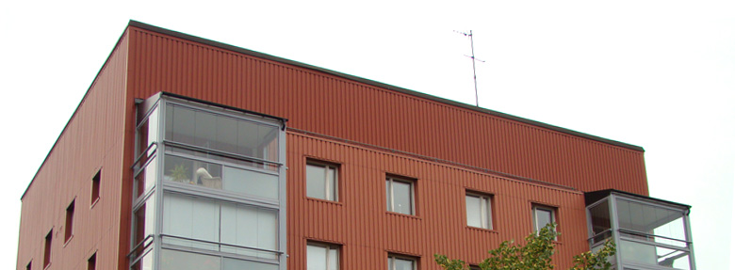

Brf Sobeln 1 - Information från styrelsen

Hej alla trevliga grannar!
Hoppas sommaren varit fin och inneburit energi inför höst och vinter.

Cyklar
Är Du intresserad av att köpa en överbliven cykel så hör av Dig till brfsobeln1@gmail.com eller sätt en lapp i Styrelsens brevlåda i 9:ans entré senast 1:a oktober. Därefter kommer cyklarna att säljas vidare.

Källarförråden
Styrelsen gör en inventering av källarförråden och önskar tömma de förråd som inte används. Om Du inte har lägenhetsnummer (röd bricka) på förrådet så ber vi er vänligen sätta en lapp med namn och lägenhetsnummer på det förråd Du använder senast 1 oktober.

Städdag söndag 22 oktober kl. 12-16
Styrelsen planerar en årlig städdag för att kratta löv och samla ihop nerfallna kvistar och se över planteringarna. Vi bjuder på korv och bröd till grillen och kaffe i mangelrummet och hoppas att vi får en trevlig samvaro och lär känna flera i husen.

Vi kommer att ha en container för icke-miljöfarligt avfall under städhelgen. Om du har mycket skrymmande (stora) saker att kasta så meddela oss senast en vecka innan i Styrelsens brevlåda.

Hoppas så många av Er som möjligt kommer så vi kan hjälpas åt.

PS. Parkera inte på tomten utanför markerade parkeringsplatser.
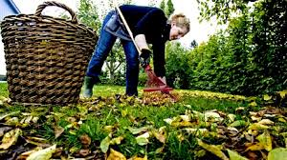
Med vänlig hälsning,
Styrelsen, augusti 2017

